UNIVERSITATEA [NUMELE UNIVERSITĂȚII]
FACULTATEA DE EDUCAȚIE FIZICĂ ȘI SPORT
Programul de studii: Sport și performanță motrică
LUCRARE DE LICENȚĂ
Efectul unui program pliometric asupra detentei verticale la juniori
Experiment pe două grupe de baschetbaliști juniori (14–16 ani)
EXEMPLU FICTIV – structura, tabelele și figurile unei lucrări de licență. Datele sunt simulate.
Coordonator științific:
Lect. univ. dr. Cristina Oprea (nume fictiv)
Absolvent:
Mihai Dobrescu (nume fictiv)
CONSTANȚA, 2026
DECLARAȚIE DE AUTENTICITATE
Subsemnatul(a) Mihai Dobrescu, absolvent(ă) al(a) programului de studii Sport și performanță motrică, declar pe propria răspundere că lucrarea de licență cu titlul „Efectul unui program pliometric asupra detentei verticale la juniori” a fost elaborată de mine, sub îndrumarea coordonatorului științific, nu a mai fost prezentată la o altă facultate sau instituție de învățământ superior și că toate sursele folosite, inclusiv cele de pe internet, sunt citate în lucrare, cu respectarea regulilor privind drepturile de autor.
Data: [data]
Semnătura: [semnătura]
CUPRINS
Lista figurilor și a tabelelor 4
Rezumat 5
Introducere 6
Capitolul 1. Fundamentarea teoretică 7
1.1. Detenta și forța explozivă 7
1.2. Mecanismul pliometriei 7
Capitolul 2. Organizarea și metodologia cercetării 8
2.1. Ipotezele cercetării 8
2.2. Subiecții și etapele cercetării 8
2.3. Probele de evaluare 8
2.4. Programul pliometric 8
Capitolul 3. Rezultatele cercetării și recomandări 10
3.1. Statistici descriptive 10
3.2. Detenta verticală (I1) 10
3.3. Săritura în lungime de pe loc (I2) 12
3.4. Nivelul inițial și progresul 12
3.5. Interpretarea autorului și recomandări 13
Concluzii 14
Bibliografie 15
Anexa 1. Structura unei ședințe de antrenament 16
Bonus: același paragraf, înainte și după corectare 17

Lista figurilor și a tabelelor
Lista figurilor
Figura 1. Fazele ciclului întindere–scurtare într-o săritură 7
Figura 2. Etapele experimentului 8
Figura 3. Volumul programului: contacte pe ședință, pe etape 9
Figura 4. Evoluția detentei medii de la testarea inițială la cea finală, pe grupe (cm) 11
Figura 5. Câștigul de detentă pe grupe (cm) 11
Figura 6. Evoluția săriturii în lungime de pe loc, pe grupe (cm, medii) 12
Figura 7. Relația dintre detenta inițială și câștigul de detentă 13
Lista tabelelor
Tabelul 1. Clasificarea exercițiilor pliometrice după intensitate 7
Tabelul 2. Probele de evaluare folosite la testarea inițială și finală 8
Tabelul 3. Programul pliometric aplicat grupei experimentale (8 săptămâni, 2 ședințe pe săptămână) 9
Tabelul 4. Statistici descriptive pentru întregul lot (testarea inițială și finală) 10
Tabelul 5. Detenta verticală (CMJ) pe grupe: testarea inițială, finală și câștigul 10
Tabelul 6. Săritura în lungime de pe loc pe grupe: testarea inițială, finală și câștigul 12
Tabelul 7. Corelațiile dintre nivelul inițial și câștiguri (întregul lot) 12
Tabelul 8. Recomandările autorului pentru antrenorii de juniori 13
Tabelul 9. Structura unei ședințe de antrenament din săptămâna a 5-a 16

Rezumat
Lucrarea analizează efectul unui program pliometric de 8 săptămâni asupra detentei verticale la baschetbaliști juniori de 14–16 ani. Într-un experiment cu grupă experimentală (21 de sportivi) și grupă de control (19 de sportivi), am măsurat săritura cu contramișcare și săritura în lungime de pe loc la testarea inițială și la cea finală. Grupa experimentală a urmat, pe lângă antrenamentul obișnuit, două ședințe pliometrice pe săptămână, cu volum crescut progresiv. Câștigul mediu de detentă a fost de 4,21 cm la grupa experimentală și de 1,61 cm la grupa de control, diferență semnificativă statistic; un efect similar a apărut la săritura în lungime. Pe baza rezultatelor, propunem recomandări practice pentru introducerea pliometriei în pregătirea juniorilor. Lucrarea descrie și programul aplicat, protocolul probelor și măsurile de siguranță necesare la această vârstă.
Cuvinte-cheie: pliometrie, detentă verticală, forță explozivă, baschet, juniori, experiment
Abstract
This thesis examines the effect of an 8-week plyometric programme on vertical jump in junior basketball players aged 14–16. In an experiment with an experimental group (21 athletes) and a control group (19 athletes), the countermovement jump and the standing long jump were measured before and after the programme. In addition to regular training, the experimental group completed two plyometric sessions per week with a progressively increasing volume. The mean gain in vertical jump was 4,21 cm in the experimental group and 1,61 cm in the control group, a statistically significant difference; a similar effect was found for the standing long jump. Based on the results, the thesis proposes practical recommendations for using plyometrics with junior athletes. The thesis also describes the programme, the test protocols and the safety measures needed at this age.
Keywords: plyometrics, vertical jump, explosive strength, basketball, junior athletes, experiment

Introducere
În baschet, detenta verticală influențează recuperarea mingii, aruncarea la coș și blocajul. La juniori, perioada 14–16 ani este favorabilă dezvoltării forței explozive, dacă exercițiile sunt dozate corect.
Antrenamentul pliometric folosește sărituri în care mușchiul trece rapid de la alungire la scurtare. Lucrarea verifică dacă un program pliometric de 8 săptămâni, adăugat antrenamentului obișnuit, îmbunătățește detenta la baschetbaliști juniori.
Obiectivele lucrării sunt:
1. conceperea unui program pliometric adaptat vârstei de 14–16 ani;
2. compararea progresului la detentă și la săritura în lungime între grupa experimentală și grupa de control;
3. formularea unor recomandări practice pentru antrenori.

Capitolul 1. Fundamentarea teoretică

1.1. Detenta și forța explozivă
Detenta este capacitatea de a sări cât mai sus printr-o contracție musculară rapidă și puternică, o formă de manifestare a forței explozive (Bompa și Haff, 2009). Ea depinde de forța maximă, de viteza de contracție și de coordonarea intermusculară (Constantin, 2019).

1.2. Mecanismul pliometriei
Exercițiile pliometrice se bazează pe ciclul întindere–scurtare (Figura 1): mușchiul se alungește la aterizare, acumulează energie elastică și o eliberează în desprinderea următoare. Cu cât tranziția este mai scurtă, cu atât impulsul este mai mare (Georgescu et al., 2022).
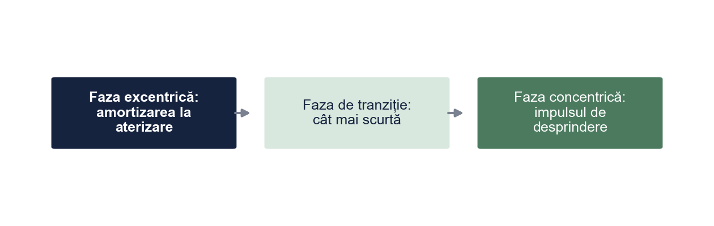
Figura 1. Fazele ciclului întindere–scurtare într-o săritură
Sursa: Prelucrare proprie.
Exercițiile se clasifică după intensitate (Tabelul 1). La juniori se începe cu exerciții de intensitate scăzută, iar săriturile în adâncime se introduc numai după învățarea aterizării (Neagu, 2023).
Tabelul 1. Clasificarea exercițiilor pliometrice după intensitate
Intensitatea | Exemple de exerciții | Când se folosesc la juniori
Scăzută | Sărituri pe loc, sărituri cu coarda, sărituri laterale peste con | De la începutul pregătirii, pentru învățarea aterizării
Medie | Sărituri pe ladă, sărituri peste garduri joase, sărituri succesive în lungime | După ce tehnica aterizării este corectă
Ridicată | Sărituri în adâncime, sărituri pe un picior | Volum mic, numai cu tehnică bună și sub supraveghere
Sursa: Sinteză proprie după Bompa și Haff (2009) și surse generice (fictive).

Capitolul 2. Organizarea și metodologia cercetării

2.1. Ipotezele cercetării
• I1. Grupa experimentală obține un câștig de detentă verticală mai mare decât grupa de control.
• I2. Grupa experimentală obține un câștig mai mare și la săritura în lungime de pe loc.

2.2. Subiecții și etapele cercetării
Au participat 40 de baschetbaliști juniori (14–16 ani) de la un club sportiv școlar, împărțiți în grupa experimentală (21 de sportivi) și grupa de control (19 de sportivi). Ambele grupe au urmat antrenamentul obișnuit; grupa experimentală a făcut în plus programul pliometric. Etapele apar în Figura 2.
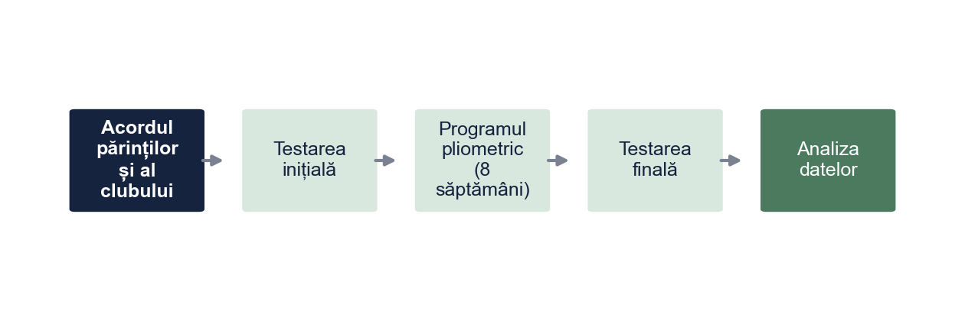
Figura 2. Etapele experimentului
Sursa: Prelucrare proprie.

2.3. Probele de evaluare
Tabelul 2. Probele de evaluare folosite la testarea inițială și finală
Proba | Ce măsoară | Protocolul | Unitatea
Săritura cu contramișcare (CMJ) | Detenta verticală (forța explozivă a membrelor inferioare) | Covor de contact; mâinile pe șolduri; cea mai bună din 3 încercări, cu 1 minut pauză | cm
Săritura în lungime de pe loc | Forța explozivă pe orizontală | Ruletă; de la linia de bătaie la călcâiul cel mai apropiat; cea mai bună din 3 încercări | cm
Sursa: Protocol propriu, descris după surse generice (fictive).

2.4. Programul pliometric
Programul a durat 8 săptămâni, cu două ședințe pe săptămână de aproximativ 20 de minute, la începutul antrenamentului. Volumul a crescut de la 60 la 100 de contacte pe ședință și a scăzut în ultima etapă (Tabelul 3, Figura 3). Structura unei ședințe este prezentată în Anexa 1.
Tabelul 3. Programul pliometric aplicat grupei experimentale (8 săptămâni, 2 ședințe pe săptămână)
Săptămânile | Etapa | Exerciții (serii × repetări) | Contacte pe ședință
Săpt. 1–2 | Adaptare | Sărituri pe loc cu genunchii la piept (3 × 10); sărituri laterale peste con (3 × 10) | 60
Săpt. 3–4 | Dezvoltare | Sărituri pe ladă de 40 cm (4 × 10); sărituri peste garduri joase (4 × 10) | 80
Săpt. 5–6 | Intensificare | Sărituri peste garduri joase (4 × 10); sărituri în adâncime de pe ladă de 30 cm (3 × 10); sărituri pe un picior (3 × 10) | 100
Săpt. 7–8 | Stabilizare | Sărituri în adâncime de pe ladă de 30 cm (3 × 10); sărituri peste garduri joase (3 × 10); sărituri laterale peste con (2 × 10) | 80
Total | 16 ședințe | Pauză între serii: 60–90 s | 1 280 (pe tot programul)
Notă. Totalul: 4 ședințe pe etapă × (60 + 80 + 100 + 80) contacte = 1 280 de contacte. Un contact = o aterizare.
Sursa: Program conceput de autor.
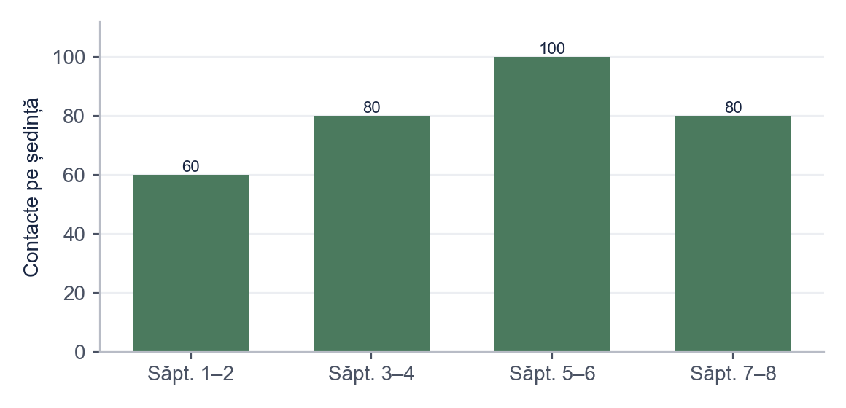
Figura 3. Volumul programului: contacte pe ședință, pe etape
Sursa: Prelucrare proprie.

Capitolul 3. Rezultatele cercetării și recomandări

3.1. Statistici descriptive
Tabelul 4. Statistici descriptive pentru întregul lot (testarea inițială și finală)
Variabila | N | Media | Abaterea standard | Minim | Maxim
Vârsta (ani) | 40 | 15,1 | 0,7 | 14 | 16
Detentă inițială (cm) | 40 | 36,0 | 4,5 | 26,0 | 45,9
Detentă finală (cm) | 40 | 39,0 | 4,5 | 28,7 | 47,0
Lungime inițială (cm) | 40 | 214,0 | 14,2 | 183 | 242
Lungime finală (cm) | 40 | 220,2 | 14,8 | 187 | 243
Sursa: Prelucrare proprie pe baza datelor simulate.
La nivelul întregului lot, media detentei a crescut de la 36,0 cm la 39,0 cm (Tabelul 4). Pentru a ști dacă progresul se datorează programului, comparăm cele două grupe.

3.2. Detenta verticală (I1)
Tabelul 5. Detenta verticală (CMJ) pe grupe: testarea inițială, finală și câștigul
Variabila | Experimentală: M (AS) | Control: M (AS) | t | df | p | d Cohen
Detentă inițială (cm) | 36,08 (4,12) | 35,94 (5,04) | 0,10 | 38 | 0,924 | 0,03
Detentă finală (cm) | 40,30 (4,00) | 37,55 (4,74) | 1,99 | 38 | 0,054 | 0,63
Câștig detentă (cm) | 4,21 (1,61) | 1,61 (1,58) | 5,16 | 38 | < 0,001 | 1,63
Notă. n Experimentală = 21, n Control = 19.
Sursa: Prelucrare proprie pe baza datelor simulate.
La testarea inițială grupele nu diferă semnificativ (p = 0,924), deci pornesc de la un nivel comparabil. Grupa experimentală a câștigat în medie 4,21 cm, iar grupa de control 1,61 cm, adică un progres de aproximativ 11,7%, față de 4,5%. Diferența dintre câștiguri este semnificativă statistic: t(38) = 5,16, p < 0,001, d = 1,63. Ipoteza I1 se confirmă. Comparația doar a rezultatelor finale ar fi fost înșelătoare: acolo diferența rămâne la limita pragului (p = 0,054).
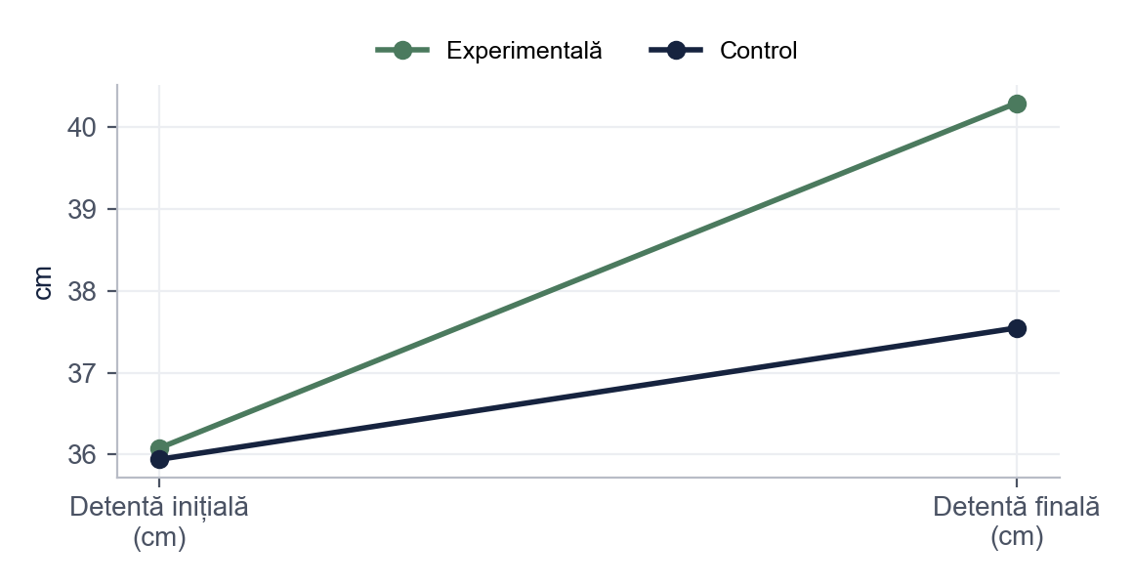
Figura 4. Evoluția detentei medii de la testarea inițială la cea finală, pe grupe (cm)
Sursa: Prelucrare proprie.
Câștigurile individuale variază în ambele grupe (Figura 5), dar toți sportivii din grupa experimentală au progresat, în timp ce în grupa de control doi sportivi au avut la final rezultate ușor mai slabe.
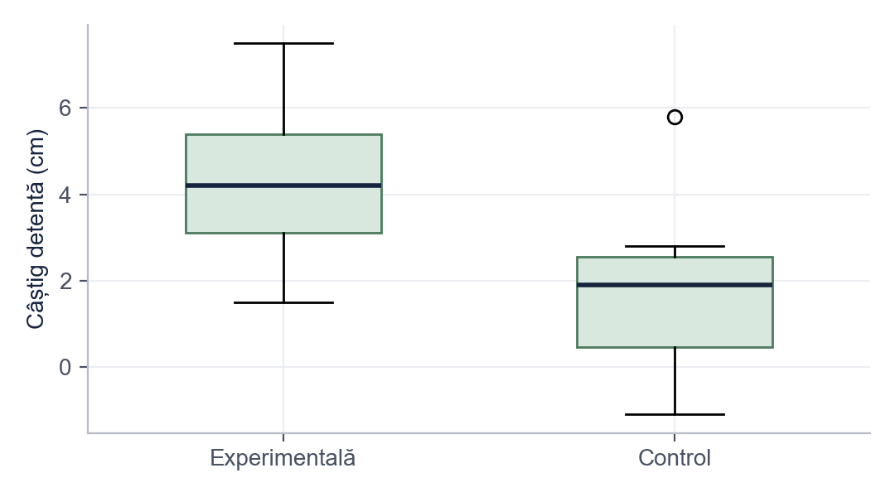
Figura 5. Câștigul de detentă pe grupe (cm)
Sursa: Prelucrare proprie.

3.3. Săritura în lungime de pe loc (I2)
Tabelul 6. Săritura în lungime de pe loc pe grupe: testarea inițială, finală și câștigul
Variabila | Experimentală: M (AS) | Control: M (AS) | t | df | p | d Cohen
Lungime inițială (cm) | 215,24 (11,09) | 212,63 (17,26) | 0,57 | 38 | 0,569 | 0,18
Lungime finală (cm) | 224,86 (10,73) | 215,16 (17,24) | 2,16 | 38 | 0,037 | 0,68
Câștig lungime (cm) | 9,62 (4,19) | 2,53 (5,58) | 4,57 | 38 | < 0,001 | 1,45
Notă. n Experimentală = 21, n Control = 19.
Sursa: Prelucrare proprie pe baza datelor simulate.
Și la săritura în lungime, grupa experimentală a progresat mai mult (Figura 6: 9,62 cm, față de 2,53 cm), t(38) = 4,57, p < 0,001, d = 1,45. Ipoteza I2 se confirmă.
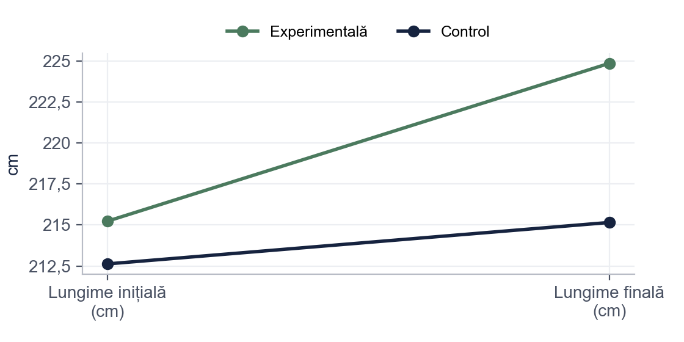
Figura 6. Evoluția săriturii în lungime de pe loc, pe grupe (cm, medii)
Sursa: Prelucrare proprie.

3.4. Nivelul inițial și progresul
Tabelul 7. Corelațiile dintre nivelul inițial și câștiguri (întregul lot)
Variabila | 1 | 2 | 3 | 4
1. Detentă inițială (cm) | —
2. Câștig detentă (cm) | −0,23 | —
3. Lungime inițială (cm) | 0,64** | −0,18 | —
4. Câștig lungime (cm) | −0,09 | 0,45** | −0,11 | —
Notă. N = 40. * p < 0,05; ** p < 0,01.
Sursa: Prelucrare proprie pe baza datelor simulate.
Relația dintre detenta inițială și câștig este negativă și slabă, r = −0,23, p = 0,162 (Figura 7): sportivii care pornesc de la o detentă mai mică tind să progreseze puțin mai mult, dar pe acest lot relația nu este semnificativă statistic. Câștigurile la cele două probe sunt asociate, r = 0,45, p = 0,004, parțial și pentru că ambele sunt mai mari la grupa experimentală.
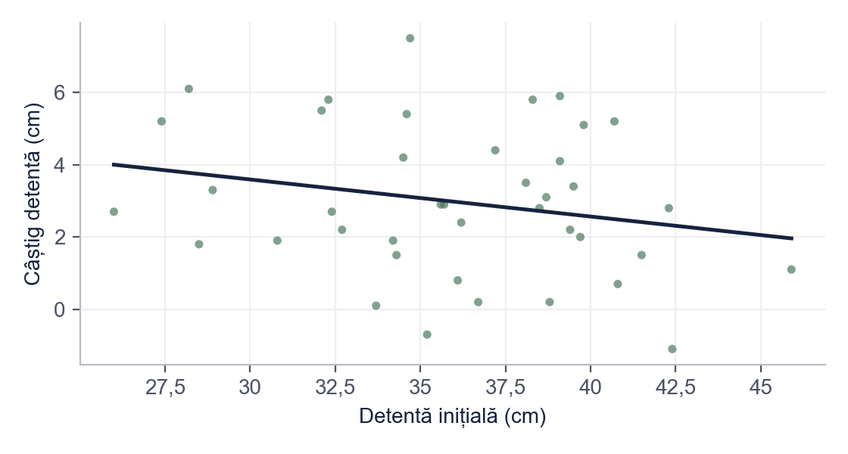
Figura 7. Relația dintre detenta inițială și câștigul de detentă
Sursa: Prelucrare proprie.

3.5. Interpretarea autorului și recomandări
Rezultatele arată că un volum moderat de pliometrie, introdus progresiv, aduce un progres clar la detentă în doar 8 săptămâni, fără să înlocuiască antrenamentul specific de baschet. Pe baza lor, propunem recomandările din Tabelul 8.
Tabelul 8. Recomandările autorului pentru antrenorii de juniori
Recomandarea | Pe ce se sprijină
Două ședințe pliometrice pe săptămână, la începutul antrenamentului, după încălzire | Câștigul mediu de 4,21 cm la grupa experimentală, față de 1,61 cm la control
Creșterea volumului în trepte (60 → 100 de contacte), cu o etapă finală de reducere | Programul aplicat nu a produs accidentări în cele 16 ședințe
Învățarea aterizării înainte de săriturile în adâncime | Recomandarea literaturii pentru juniori (Tabelul 1)
Testare intermediară după 4 săptămâni, pentru ajustarea individuală a volumului | Diferențele individuale mari de progres (Figura 5)
Sursa: Propunere proprie, pe baza rezultatelor cercetării.

Concluzii
• Programul pliometric de 8 săptămâni a crescut detenta verticală mai mult decât antrenamentul obișnuit (I1 confirmată).
• Efectul s-a transferat și la săritura în lungime de pe loc (I2 confirmată).
• Volumul de 60–100 de contacte pe ședință a fost bine tolerat de juniori.
Direcții de continuare: un retest după 4–6 săptămâni fără pliometrie, pentru a vedea dacă progresul se menține, și includerea unor probe specifice de joc (săritura la recuperare).

Bibliografie
Bompa, T. O., & Haff, G. G. (2009). Periodization: Theory and methodology of training (5th ed.). Human Kinetics.
Constantin, L. (2019). Metodica dezvoltării calităților motrice. Editura Exemplu.
Georgescu, D., Ilie, R., & Marin, A. (2022). Efectele antrenamentului pliometric asupra detentei la tineri baschetbaliști. Studii de Știința Sportului, 14(2), 61–75.
Neagu, C. (2023). Siguranța antrenamentului pliometric la copii și juniori. Revista de Medicină Sportivă Aplicată, 6(1), 12–24.
Ursu, V. (2020). Testarea motrică în jocurile sportive. Editura Exemplu.

Anexa 1. Structura unei ședințe de antrenament
Tabelul 9. Structura unei ședințe de antrenament din săptămâna a 5-a
Partea ședinței | Conținutul | Durata (min)
Încălzire generală | Alergare ușoară, mobilitate articulară, exerciții de alergare | 10
Încălzire specifică | Sărituri ușoare pe loc, accelerări scurte | 10
Pliometrie | Garduri joase (4 × 10); sărituri în adâncime de pe ladă de 30 cm (3 × 10); sărituri pe un picior (3 × 10) | 20
Pregătire tehnico-tactică | Conținutul obișnuit al antrenamentului de baschet | 40
Revenire | Alergare ușoară, stretching | 10
Total |  | 90
Sursa: Plan conceput de autor.
Toate exercițiile au fost demonstrate și corectate înainte de execuție; un exercițiu se oprea la apariția oboselii vizibile sau a unei tehnici greșite de aterizare.

Bonus: același paragraf, înainte și după corectare
Fragmentul de mai jos este scris intenționat cu greșelile frecvente în lucrările de Educație Fizică și Sport. Dedesubt este aceeași idee după corectare.
VARIANTA INIȚIALĂ
Pliometria este cea mai buna metoda pentru detenta, o folosesc toti antrenorii mari. Dupa program copii au sarit mult mai bine, deci programul a functionat 100%. Am facut sarituri de 3 ori pe saptamana cat au putut.
VARIANTA CORECTATĂ
Antrenamentul pliometric este una dintre metodele recomandate pentru dezvoltarea forței explozive la juniori (Bompa și Haff, 2009). După 8 săptămâni, grupa experimentală a obținut un câștig mediu de detentă de 4,21 cm, semnificativ mai mare decât grupa de control (1,61 cm; p < 0,001). Programul a cuprins două ședințe pe săptămână, cu 60–100 de contacte pe ședință (Tabelul 3).
CE AM CORECTAT
1. Am pus diacriticele (ș, ț cu virgulă), obligatorii în lucrare.
2. „Cea mai bună metodă, o folosesc toți” a devenit o afirmație moderată, cu sursă citată.
3. „Au sărit mult mai bine” a devenit un rezultat măsurat, cu unitate de măsură, comparat cu grupa de control și testat statistic.
4. „A funcționat 100%” a dispărut: un experiment arată o diferență, nu o certitudine.
5. Dozarea vagă („cât au putut”) a devenit precisă: frecvență, volum, trimitere la tabelul programului.
Vrei aceeași corectare pentru lucrarea ta? licenta-disertatie-romania.com/contact

